Kavelpaspoort bedrijfskavel Food&Businesspark Ede

Over het Food&Businesspark

Midden in het kennishart van FoodValley ligt het Food&Businesspark Ede: dé groene locatie voor
voedselproducerende en -verwerkende bedrijven. Het Food&Businesspark ligt in het hart van FoodValley, de internationale topregio voor kennis en innovatie op het gebied van gezonde en duurzame voeding. Direct aan de A12, dichtbij (inter)nationale handelsroutes. Dat biedt ruimte om te groeien.

Locatie
Op 10 kilometer afstand van het Food&Businesspark liggen het World Food Center in Ede en Wageningen University & Research Center. Tussen Ede en Wageningen ligt de KennisAs , hét kloppend hart van kennisontwikkeling, innovatie en toepassing op het gebied van agrofood. Diverse gerenommeerde onderwijsinstellingen en internationale foodbedrijven zijn hier al gevestigd; TNO, NIZO Food Research en Unilever Research & Development. De KennisAs wordt doorkruist door de A12, waaraan het Food & Businesspark ontwikkeld wordt. Deze locatie is goed bereikbaar met auto, OV en fiets. Schiphol, de Rotterdamse haven en het Ruhrgebied zijn binnen 1 uur bereikbaar.

Food Valley
De KennisAs vormt het kennishart van Regio FoodValley, waarin Ede centraal gelegen is. Regio Food- Valley is een netwerk van acht gemeenten met één ambitie: uitgroeien tot een internationale topregio voor kennis en innovatie op het gebied van gezonde en duurzame voeding. Deze kennisomgeving is aantrekkelijk voor voedsel producerende en verwerkende bedrijven. Het Food&Businesspark biedt ruimte aan deze bedrijven en vormt hiermee een noodzakelijke aanvulling in het gebied.

Universiteit Wageningen
Aan de andere zijde van de KennisAs ontwikkelt zich de campus van de Universiteit Wageningen. Hier wordt fundamenteel onderzoek gedaan naar nieuwe voedseltechnologieën en voedselproductie, leefomgeving en gezondheid, leefstijl en leefomstandigheden.

Welke bedrijven komen in aanmerking?
Het Food&Businesspark richt zich op bedrijven die zich bezighouden met de productie en verwerking van voedingsmiddelen in de ruimste zin van het woord.

Over de kavel

Kavel 4

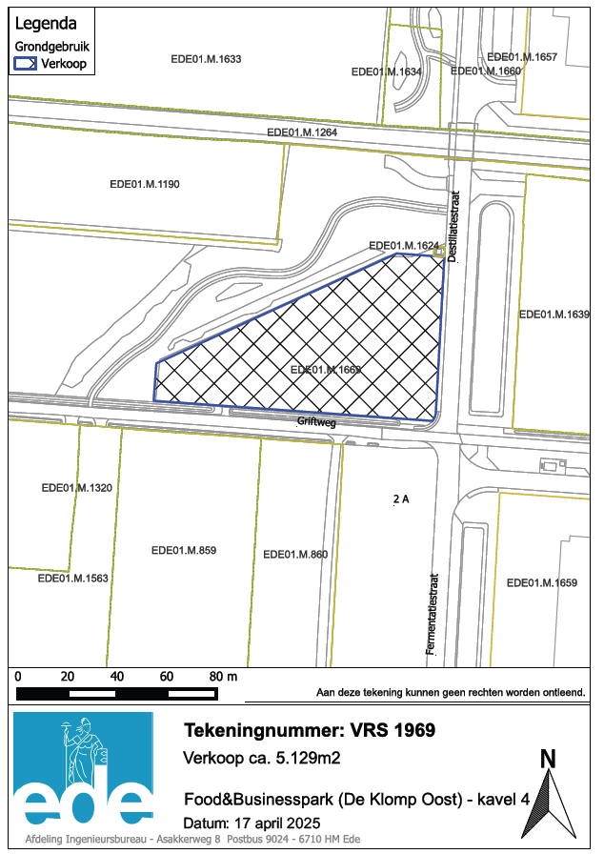

De oppervlakte van kavel 4 is circa 5.129 m².

Het perceel wordt voor de levering kadastraal gesplitst (rond 16 juni) en daardoor kan de oppervlakte wijzigen.

Planologisch kader
Het geldende planologische kader waaraan een bouwplan op de kavels moet voldoen is het bestemmingsplan Bedrijventerrein De Klomp uit 2017 met bijbehorende bijlagen. Specifieke vermelding verdient het beeldkwaliteitsplan dat regels geeft voor de stedenbouwkundige invulling van het bedrijventerrein en de kavels.

Hieronder volgen enkel de belangrijkste uitgangspunten met betrekking tot het omgevingsplan en het beeldkwaliteitsplan.

- Milieucategorieën
- Op de kavel kunnen bedrijven tot en met milieucategorie 4.1 zich vestigen.

- Bebouwingspercentage en bouwhoogte
- Het bebouwingspercentage is niet meer dan 80%
- Voor kavel 4 geldt een minimale bouwhoogte van 7m, een maximale bouwhoogte van 10m
- De afstand tussen bedrijfsbebouwing is minimaal 5m.
- De afstand tussen bedrijfsbebouwing en het openbaar gebied of erfgrens is minimaal 5m.
- Erfafscheidingen mogen maximaal 2m hoog zijn, licht, reclame en vlaggenmasten maximaal 15m en overige bouwwerken ‘geen gebouw zijnde’ maximaal 3m.
- Voor specifieke bouwwerken kan een afwijking van de maximale hoogte verleend worden. Kijk hiervoor in het vigerende omgevingsplan.

- Beeldkwaliteit & duurzaamheid
- De hoofdmassa voegt zich naar de orthogonale hoofdopzet in het gebied; ondergeschikte bouwdelen mogen afwijken van de hoofdrichting;
- Op de hoeken (bij toegangswegen) zijn verbijzonderingen mogelijk
- Silo’s, watertanks en andere technische bouwwerken zijn ondergeschikt aan de bouwmassa en staan achter de voorgevellijn (in de tweede linie). De hoogte hiervan is beperkt - kijk hiervoor in het omgevingsplan.
- Massa’s en gevelindeling zijn qua schaal afgestemd op de aangrenzende openbare ruimte - de indeling is gestileerd en gevarieerd. Het pand heeft een modern zakelijke architectuur.

- Het perceel wordt omsloten door een haag of een robuuste groenstrook.
- Tussen twee bedrijfspercelen is een open/begroeid hekwerk toegestaan.

- De gemeente verlangt van de ondernemer om klimaatbestendig te ontwerpen. Het daagt de ondernemer uit deze duurzaamheid integraal mee te nemen in het ontwerp.
- Op het terrein leidt dit tot een minimalisatie van verharding en een zo groen mogelijke inrichting. Zowel aan de randen (groene erfafscheidingen, representatieve entrees met tuinpartijen) als elders op het terrein (parkeren onder de bomen).
- Op gebouwniveau geven groene gevels en begroeide daken extra kwaliteit op het terrein.
- Het aanbrengen van zonnepanelen op platte daken wordt gezien als een vanzelfsprekendheid.
- Ondernemers daarnaast rekening te houden met het faciliteren van ecologische voorzieningen voor meerdere diersoorten. Het puntensysteem ecologie is hiervoor van toepassing.

  - Gezamenlijk met het bouwplan wordt een reclameplan ingediend. Reclame-uitingen zijn in harmonie met de architectuur van het pand en worden geïntegreerd in de gevel.
  - Per bedrijf is maximaal één (statisch en onverlichte) reclame-uiting aanwezig (kavel 4).

- Inritten
De groeninrichting en verlichting zijn reeds gerealiseerd. Daardoor kan een inrit niet meer op alle plekken aangelegd worden. In het algemeen geldt:

- Eén inrit per bouwkavel
- De inrit is maximaal 10m breed
- Bij kavel 4 is een inrit mogelijk aan de oostzijde van het perceel

- Parkeren
- Parkeren vindt plaats op eigen terrein. De parkeerkoffers zijn bereikbaar via één inrit.
- Parkeerplaatsen liggen achter de voorgevellijn en zijn beperkt zichtbaar vanuit het openbaar gebied. Bezoekers parkeren is beperkt toegestaan nabij de entree.
- Laden en lossen is op eigen terrein en opslag is inpandig.

- Nadere eisen bebouwing langs groen zone en griftweg
- Bebouwing heeft een representatieve uitstraling naar de ontsluitingsweg (kavel 4 oost) met entrees en publieke ruimtes. Gevels naar groenzones hebben een verzorgde en vriendelijke uitstraling (kavel 4 noord, zuid, west).
- Kantoorgedeelten zijn orthogonaal en bevinden zich aan de voorgevel
- Parkeren en laden en lossen bevindt zich niet voor de representatieve gevel
- Bij voorkeur platte afdekking
- Gedekt kleurgebruik, integratie van groen en gebruik natuurlijke materialen

Voorwaarden
Om mee te doen aan de loting dient te worden voldaan aan de volgende voorwaarden:

- Gegadigde levert een toelichting van maximaal twee A4 waaruit blijkt dat diensten en omzet voor 100% op food(gerelateerde) bedrijfsindustrie is gericht. Daarbij kan gedacht worden aan een bedrijf in één van de volgende categorieën:
  - Foodbedrijven (voedings- en genotmiddelen);
  - Maak- en productiebedrijven food;
  - Toeleveranciers aan foodbedrijven, bijvoorbeeld verpakkingsindustrie, robotica, machinebouw;
- Na de loting vindt uitwerking van het plan voor de kavel plaats binnen de planologische kaders die van toepassing zijn op de betreffende bedrijfskavel, zoals omschreven in het hoofdstuk hiervoor;
- Gegadigde gaat onverkort akkoord met de koopovereenkomst met ontbindende voorwaarden;
- De gemeente verkoopt en levert de kavel aan een eindgebruiker (niet zijnde een ontwikkelaar of investeerder).
- Vanwege congestie op het elektriciteitsnetwerk van Liander is het slechts mogelijk om een huisaansluiting (3x80 ampère) voor elektriciteit te krijgen. Liander kan geen zwaardere aansluiting bieden. Dit geldt zowel tijdens de bouw als gedurende de bedrijfsvoering;
- Bij de bouw en het gebruik van een bedrijfslocatie komt, met name ten gevolge van verkeersbewegingen en de inzet van mobiele werktuigen, stikstof vrij. Deze activiteiten kunnen relevante depositie op daarvoor gevoelige Natura2000-gebieden tot gevolg hebben. Dit moet door middel van berekeningen met behulp van Aerius kan inzichtelijk worden gemaakt. Alleen wanneer er op grond van de rekenresultaten geen relevante depositie te verwachten is (afgerond 0,00 mol/ha/j) vormt stikstof geen belemmering voor de voorgenomen activiteiten.
- In de gemeente Ede is natuurinclusief bouwen de norm. De gemeente werkt hiervoor met een puntensysteem. Op basis van de geraamde investering voor de ontwikkeling (complete stichtingskosten) dient in de uitwerking van het plan voor de kavel een minimaal aantal punten te worden behaald op het onderdeel natuurinclusiviteit. Het puntensysteem is raadpleegbaar via de website https://www.ede-natuurlijk.nl/natuurinclusief.

Voor de verkoop gelden vervolgens de volgende voorwaarden:

- De grondprijs is exclusief kosten koper. Deze kosten (kosten voor de overdracht bij de notaris, kosten voor het inmeten van het perceel en belasting) zijn voor rekening van de koper;
- De grondprijs is gebaseerd op prijspeil 2025 en wordt jaarlijks geïndexeerd;
- De kavels zijn al bouwrijp gemaakt door de gemeente;
- Keuze notaris ligt bij koper.
- De kosten voor het maken van het ontwerp en legeskosten ten behoeve van de omgevingsvergunning zijn voor de koper.

Planning

Inschrijving en loting
Zie de planning zoals opgenomen in de selectieleidraad. De selectieprocedure loopt van week 21 t/m week 42.

Ontwerp
- Koper zal uiterlijk binnen 3 maanden na het sluiten van de overeenkomst het definitieve ontwerp van het bouwplan ter goedkeuring aan de Gemeente voorleggen;
- Koper heeft de keuze voorafgaand aan het definitieve ontwerp van het bouwplan een voorlopig ontwerp aan de gemeente voor te leggen. De gemeente zal uiterlijk binnen vier weken beoordelen of het ingediende voorlopige bouwplan voldoet aan de genoemde eisen.

Omgevingsvergunningsaanvraag
- Koper zal uiterlijk zes weken na goedkeuring van het definitieve ontwerp van het bouwplan een aanvraag voor de omgevingsvergunning voor alle benodigde activiteiten indienen en ingediend houden benodigd voor realisatie van het definitieve bouwplan en het inrichtingsplan.
Start bouw
- Koper zal uiterlijk zes maanden nadat de omgevingsvergunning onherroepelijk geworden is, starten met de realisatie van de te stichten bebouwing en de bouwwerkzaamheden plaats laten vinden in een continue bouwstroom.

Eindtermijn bouw
- Binnen twee jaren na de juridische levering moet de op het Verkochte te stichten bebouwing voltooid en gebruiksklaar zijn en het bouwplan en het inrichtingsplan uitgevoerd en gerealiseerd zijn. Deze termijn kan door het college van burgemeester en wethouders op verzoek van Koper worden verlengd.

